Создание игры «Крестики-нолики в Visual Studio»
Наша игра "крестики-нолики" будет поддерживать следующие фичи:
- игра в двух режимах - "человек против компьютера" и "человек с человеком"
- всегда первым ходит 1-й игрок
- первый игрок ходит "крестиками", второй игрок ходит "ноликами"
- ведение и отображение счёта для каждого из игроков
- отображение очередности хода ("кто сейчас ходит?")
- возможность сбросить счёт в любой момент, оставшись в текущем режиме игры
- возможность сбросить счёт игры и выбрать другой режим
В конце данной статьи вы также сможете скачать готовый проект для Microsoft Visual Studio вместе с самой игрой в виде исполняемого exe-файла.
Итак, приступим.
UI. Создание главной формы для игры и элементов управления
Начнём написание нашей игры с создания нового проекта на языке C# с типом "Приложение Windows Forms (.NET Framework)". Имя проекта выбираем TicTacToe (так в переводе звучит название игры "крестики-нолики").
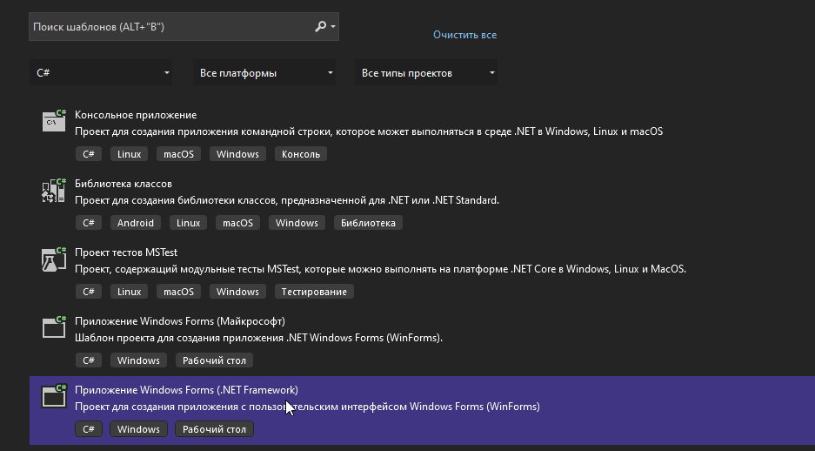
После создания проекта нужно переименовать стандартную форму Form1, создаваемую в проекте по умолчанию, в FrmTicTacToe. После этого в окне "Обозреватель решений" у вас должно выйти примерно следующее (на другие классы вроде Cell.cs, GameEngine.cs пока не смотрите, их мы рассмотрим отдельно, чуть позже):
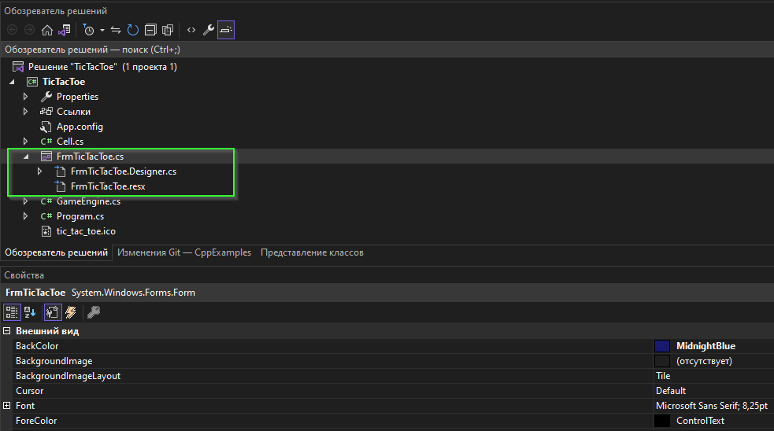
Теперь выберите нашу главную форму FrmTicTacToe и установите для неё следующие свойства:
- BackColor - MidnightBlue (при выборе цвета используйте готовое значение цвета на вкладке "Интернет")
- FormBorderStyle - None
- Text - TicTacToe
- AutoScaleMode - Font
- StartPosition - CenterScreen
- Size - 585; 327
- Name - FrmTicTacToe
У нас готова главная форма, и сейчас нам нужно создать игровое поле, где мы и будем играть в "крестики-нолики".
Для этого перетащите на главную форму FrmTicTacToe новый элемент Panel, который вы найдете во вкладке "Панель элементов" в левой части Microsoft Visual Studio:
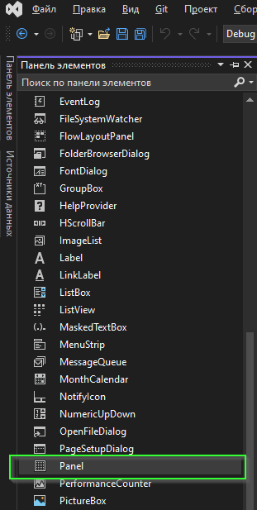
Для этого нового элемента Panel установите следующие свойства:
- BackColor - Indigo (при выборе цвета используйте готовое значение цвета на вкладке "Интернет")
- Location - 12; 12
- Size - 99; 96
- Name - panelCell0_0
Как нетрудно догадаться, это прототип клетки для нашего игрового поля, куда мы в дальнейшем будем ставить "крестик" или "нолик". Теперь нам нужно скопировать этот элемент 8 раз (т.е. общее количество элементов Panel должно выйти 9 - по три в каждом ряду). Для копирования панелей используйте комбинации Ctrl+C, Ctrl+V или воспользуйтесь пунктами "Копировать", "Вставить" в контекстном меню для элемента.
У вас должна выйти примерно следующая картина:
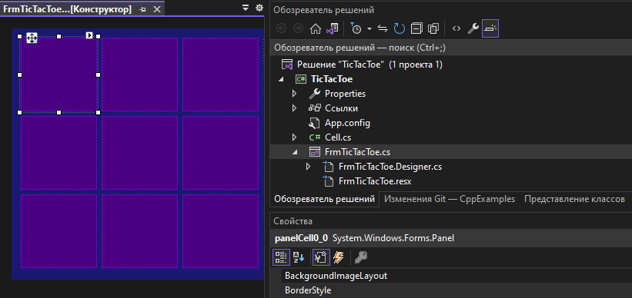
Когда элементы Panel размещены подобным образом, вы заметите, что при копировании им были назначены какие-то произвольные имена. Нужно по очереди выбрать каждую панель и установить её свойство Name, чтобы получился следующий порядок:
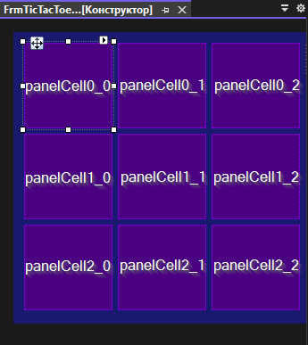
Когда мы именуем все элементы Panel в таком порядке, мы фактически организуем матрицу размером 3 x 3 элемента, а в имя каждой панели помещаем метаинформацию об индексах элемента матрицы: так, panelCell0_0 соответствует элементу [0][0] матрицы, т.е. это элемент в самом первом ряду и самом первом столбце. Аналогично элемент panelCell2_1 соответствует элементу матрицы [2][1], расположенному в третьем ряду и втором столбце (нумерация рядов и столбцов идёт с нуля).
Идём дальше, теперь нам нужны различные кнопки для обеспечения игрового процесса и различные индикаторы для отображения счёта каждого из игроков и того, чей сейчас ход. Кнопки мы сделаем плоскими при помощи того же элемента Panel, а внутри каждой кнопки разместим элемент Label с текстом для каждой кнопки. Индикаторы сделаем при помощи элементов Label.
Найдите в панели элементов Label ("метка") и поместите их на форму, пока что в количестве 7 штук. Это будут наши индикаторы для игры. Задайте меткам следующие свойства:
1) Метка "Новая Игра:"
- Font - Franklin Gothic Medium; 24pt
- ForeColor - White
- Text - Новая игра:
- AutoSize - True
- Location - 359; 71
- Size - 186; 37
- Name - labelNewGameTitle
2) Метка с именем первого игрока
- Font - Franklin Gothic Medium; 18pt
- ForeColor - White
- Text - Игрок:
- AutoSize - True
- Location - 327; 255
- Size - 82; 30
- Name - labelPlayer1Name
3) Метка с именем второго игрока
- Font - Franklin Gothic Medium; 18pt
- ForeColor - White
- Text - Компьютер:
- AutoSize - True
- Location - 327; 292
- Size - 143; 30
- Name - labelPlayer2Name
4) Метка со счётом первого игрока
- Font - Franklin Gothic Medium; 18pt
- ForeColor - Gold
- Text - 0
- AutoSize - True
- Location - 532; 255
- Size - 27; 30
- Name - labelPlayer1Score
5) Метка со счётом второго игрока
- Font - Franklin Gothic Medium; 18pt
- ForeColor - Fuchsia
- Text - 0
- AutoSize - True
- Location - 532; 292
- Size - 27; 30
- Name - labelPlayer2Score
6) Метка "Ходит"
- Font - Franklin Gothic Medium; 18pt
- ForeColor - White
- Text - Ходит:
- AutoSize - True
- Location - 327; 331
- Size - 80; 30
- Name - labelNowTurnIs
7) Метка с названием игрока, чей сейчас ход
- Font - Franklin Gothic Medium; 18pt
- ForeColor - White
- Text - ?
- AutoSize - True
- Location - 413; 331
- Size - 25; 30
- Name - labelWhooseTurn
В результате у вас должен быть следующий вид главной формы для игры (я специально пока "размыл" те кнопки, которых у вас ещё нет, их мы добавим уже буквально в следующем абзаце):
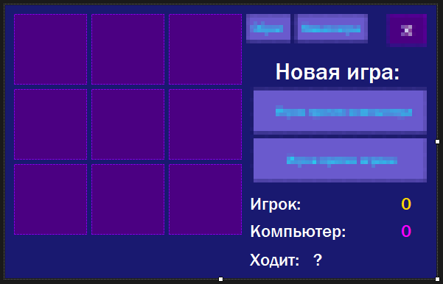
Теперь пришло время для кнопок, как я уже сказал, мы не будем использовать стандартный элемент Button для кнопок, а сделаем их плоскими. Для этого кнопки создадим с помощью уже известного элемента Panel, а внутрь каждой панели поместим метку Label с соответствующим текстом для кнопки.
Итак, перетащите из панели элементов на главную форму:
- 5 элементов Panel (это будут заготовки для 5 кнопок "Сброс", "Новая игра", "Игрок против компьютера", "Игрок против игрока" и "X" - для выхода из игры)
- 5 элементов Label (это будут названия для кнопок) - перетаскивайте каждый элемент в отдельную панель
Установите для каждой пары элементов Panel и Label следующие свойства:
1) Кнопка "Сброс"
Panel:
- BackColor - SlateBlue
- Location - 327; 12
- Size - 61; 38
- Name - panelReset
Label внутри Panel:
- BackColor - SlateBlue
- Font - Franklin Gothic Medium; 12pt
- ForeColor - Cyan
- Text - Сброс
- AutoSize - True
- Location - 4; 9
- Size - 52; 21
- Name - labelReset
2) Кнопка "Новая игра"
Panel:
- BackColor - SlateBlue
- Location - 394; 12
- Size - 98; 38
- Name - panelNewGame
Label внутри Panel:
- BackColor - SlateBlue
- Font - Franklin Gothic Medium; 12pt
- ForeColor - Cyan
- Text - Новая игра
- AutoSize - True
- Location - 3; 9
- Size - 91; 21
- Name - labelNewGame
3) Кнопка "Игрок против компьютера"
Panel:
- BackColor - SlateBlue
- Location - 336; 114
- Size - 236; 60
- Name - panelPlayerVsCpu
Label внутри Panel:
- BackColor - SlateBlue
- Font - Franklin Gothic Medium; 12pt
- ForeColor - Cyan
- Text - Игрок против компьютера
- AutoSize - True
- Location - 26; 20
- Size - 197; 21
- Name - labelPlayerVsCpu
4) Кнопка "Игрок против игрока"
Panel:
- BackColor - SlateBlue
- Location - 336; 180
- Size - 236; 60
- Name - panelPlayerVsPlayer
Label внутри Panel:
- BackColor - SlateBlue
- Font - Franklin Gothic Medium; 12pt
- ForeColor - Cyan
- Text - Игрок против игрока
- AutoSize - True
- Location - 42; 20
- Size - 158; 21
- Name - labelPlayerVsPlayer
5) Кнопка выхода из игры в форме буквы X
Panel:
- BackColor - Indigo
- Location - 520; 12
- Size - 52; 42
- Name - panelCloseButton
Label внутри Panel:
- Font - Orbitron; 14,25pt; style=Bold
- ForeColor - White
- Text - X
- AutoSize - True
- Location - 14; 11
- Size - 25; 22
- Name - labelClose
В итоге у вас должно получиться следующее расположение всех элементов на главной форме:
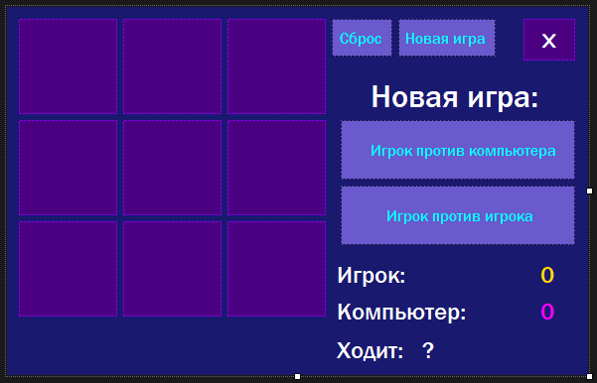
Пусть сейчас расположение кнопок не смущает - это лишь их начальное расположение на форме, в дальнейшем мы установим нужные координаты местоположения кнопок и индикаторов при загрузке формы.

